PRODUCT REQUIREMENTS & DETAILED DESIGN
统一权限与工单中心功能需求说明书
城市生命线 SaaS 场景 · 详细设计版本
版本：V1.0
日期：2026-08-14
系统基线：当前本地运行版本（I23 后续界面优化已合入工作区）
适用范围：三城市租户、城市生命线业务系统、项目与工单中心
文档状态：详细设计 / 评审基线

1. 文档目标
本文档把当前已完成能力、现有实现边界和必须补齐的产品化要求整合为同一套详细设计基线。系统面向城市生命线 SaaS 场景：租户按城市划分，租户下包含供水、排水、燃气、供热、道路等业务系统；工程项目作为系统内数据权限载体；组织表达真实甲方、监管、监理、施工和软件平台实体。
标记 | 含义
已实现 | 当前代码和页面已具备，可按操作手册演示
部分实现 | 主链路存在，但存在治理、安全或一致性缺口
待实现 | 形成可用业务产品或生产部署前必须补齐

2. 业务范围与角色
参与方 | 代表角色 | 核心诉求
平台方 | 平台 root、平台运维 | 选择城市租户、支持与运维；不得默认读取租户业务数据
总体甲方 | 租户管理员、甲方领导 | 查看全部业务系统与工程项目进度，管理本城市权限
业务甲方 | 供水/排水/燃气/供热负责人 | 查看一个或多个业务方向及其系统、项目和工单
监管方 | 监管复核人员 | 按监管组织和项目范围查看、复核与催办
监理方 | 监理工程师 | 查看被授权项目、检查过程和复核结果
施工方 | 项目经理、现场人员 | 接收任务、认领、处理、转派、提交结果
软件供应商 | 交付工程师、平台运维 | 系统交付与运维，按授权进入项目和工单

3. 总体权限模型
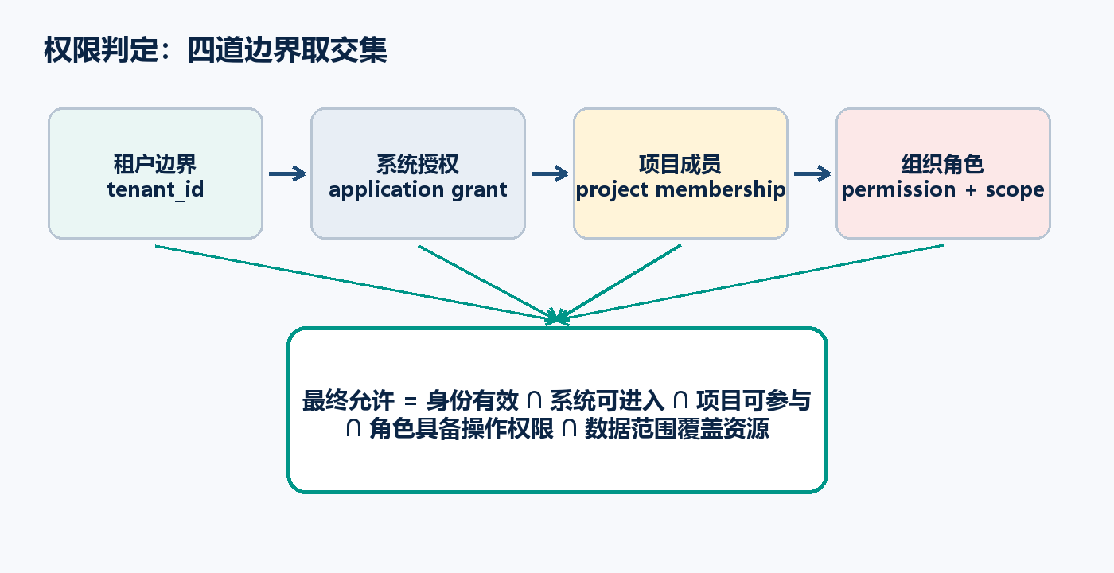
图 1 权限判定必须同时通过租户、系统、项目、组织角色与数据范围
授权公式
Allow = 有效身份 ∩ 当前租户 ∩ 系统入口授权 ∩ 项目成员/参与方授权 ∩ 组织成员关系 ∩ 角色操作权限 ∩ 数据范围覆盖目标资源。任一条件不成立即拒绝。

3.1 核心设计原则
• 租户是最高业务隔离边界；城市之间的数据、用户、组织、角色配置和审计必须隔离。
• 组织只表达真实实体关系，不用项目伪装组织；一个用户允许属于多个组织。
• 系统入口授权决定能否进入供水、排水、燃气等业务；同一业务方向允许多个独立系统。
• 项目是系统内数据权限载体，关联甲方、监管、监理、施工和软件供应商参与方。
• 角色绑定在用户—组织成员关系上；岗位表达任职，不自动授予权限。
• 授权必须由服务端执行；导航、按钮和页面隐藏只用于改善体验。
• 拒绝优先、最小权限、可追溯；所有高风险授权变更需审计。

4. 信息模型详细设计
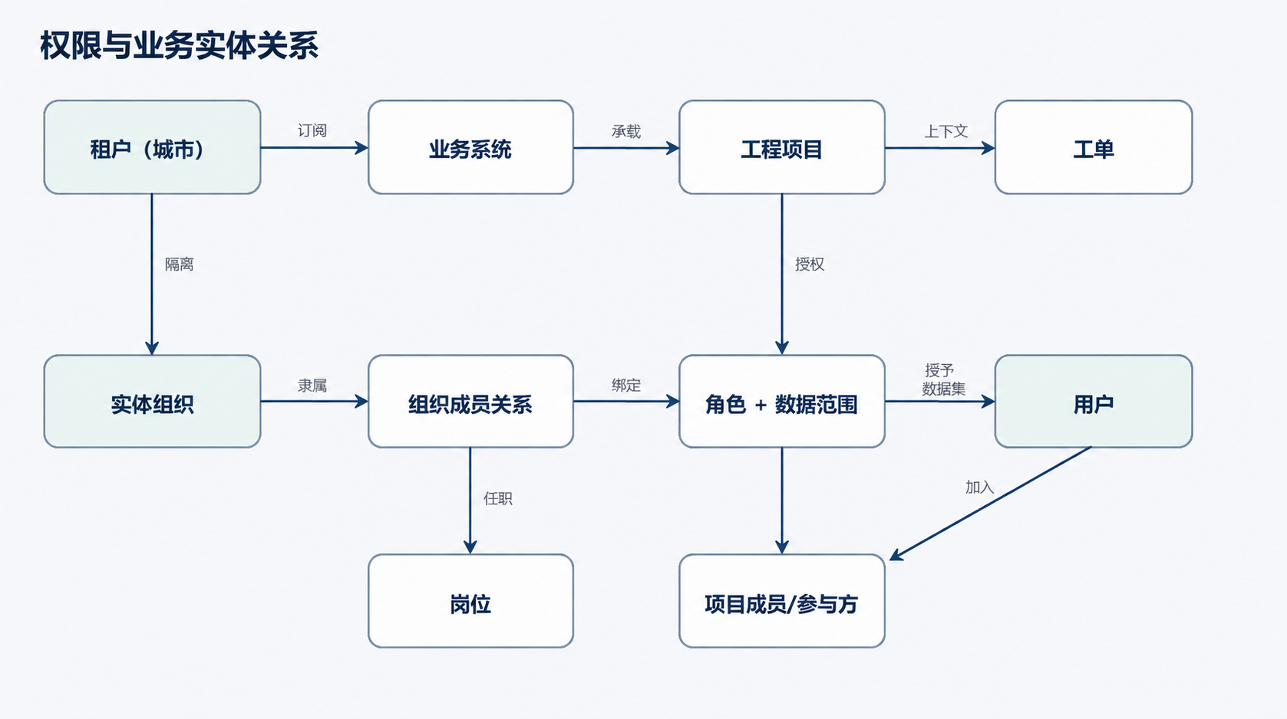
图 2 租户、系统、项目、组织、用户、角色、岗位与工单实体关系
实体 | 关键字段/唯一性 | 关系与规则 | 状态
Tenant | tenant_code 全局唯一 | 一个城市一个租户；承载租户级 IAM | 已实现
Application | application_code 全局唯一 | 租户通过 TenantApplication 订阅系统 | 已实现
Project | tenant_id + project_code 唯一 | 必须属于一个系统；承载项目参与方、成员、里程碑 | 已实现
Organization | tenant_id + org_code 唯一；parent_id | 实体组织树；路径、排序、启停 | 已实现
User | login_name 全局唯一；username 租户内唯一 | 可属于多个组织，可授权多个系统和项目 | 已实现
Membership | tenant + user + org 唯一 | 承载组织内角色与岗位绑定 | 已实现
Role | tenant + role_code 唯一 | 权限集合；权限级数据范围 | 已实现
Permission | permission_code 全局唯一 | 当前为全局字典；目标应支持平台模板 + 租户扩展隔离 | 部分实现
WorkflowDefinition | code + version | 当前全局；目标增加 tenant/application、发布状态和生效时间 | 部分实现
WorkOrder | tenant/application/project + work_order_no | 记录归属组织、当前组织、处理人、SLA 和状态 | 已实现

5. 功能需求

5.1 统一认证与入口路由
编号 | 需求 | 验收标准 | 状态
AUTH-01 | 统一登录只输入用户名、密码 | 不输入租户 code；全局登录名定位身份和租户 | 已实现
AUTH-02 | 平台 root 选择城市租户 | 进入前记录原因、租户同意/授权和审计链；可随时退出 | 部分实现
AUTH-03 | 按身份默认路由 | 租户管理员进应用导航；业务管理员进对应 GIS；工程人员进工单中心 | 已实现
AUTH-04 | 会话安全 | CSRF、Secure Cookie、限流/锁定、MFA/SSO、设备和会话管理 | 待实现

5.2 组织、用户、角色、岗位和权限
编号 | 需求 | 关键规则 | 状态
IAM-01 | 组织树 + 组织明细 | 左树右表；只返回可见节点和必要祖先；CRUD 受权限与租户约束 | 已实现
IAM-02 | 用户列表与详情 | 列表展示组织/角色/岗位摘要；详情卡片维护启停、重置密码、成员关系 | 已实现
IAM-03 | 用户多组织 | 一个用户可加入多个组织；每条成员关系独立挂角色和岗位 | 已实现
IAM-04 | 角色权限集 | 角色 CRUD、授予/撤销权限、权限级数据范围、内置角色保护 | 已实现
IAM-05 | 数据范围 | ALL / ORG / ORG_AND_CHILD / SELF / CUSTOM；CUSTOM 只允许本租户有效组织 | 已实现
IAM-06 | 岗位管理 | 岗位 CRUD；岗位只表达人事语义，不直接转化为权限 | 已实现
IAM-07 | 权限字典 | 平台模板与租户自定义必须隔离；租户管理员不得修改其他租户自定义权限 | 部分实现
IAM-08 | 授权治理 | 申请审批、有效期、自动回收、职责分离、紧急授权和定期复核 | 待实现
IAM-09 | 细粒度权限 | 字段、导出、附件下载、GIS 图层/空间范围、敏感信息遮蔽 | 待实现

5.3 系统与项目授权
编号 | 需求 | 关键规则 | 状态
PRJ-01 | 租户订阅业务系统 | 按城市开通供水、排水、燃气、供热、道路；同一业务可有多个系统 | 已实现
PRJ-02 | 用户系统入口授权 | 无授权不得进入系统驾驶舱；越权 URL 返回拒绝 | 已实现
PRJ-03 | 项目参与组织 | 一个项目关联甲方、监管、监理、施工和软件供应商及主责方 | 已实现
PRJ-04 | 项目成员 | 用户按组织和项目角色加入；同一用户可加入多个项目 | 已实现
PRJ-05 | 项目进度 | 里程碑权重、实际进度、按权限汇总；总体甲方可跨业务汇总 | 已实现
PRJ-06 | 授权解释 | 给出允许/拒绝原因链，便于排查系统、项目、组织和角色边界 | 已实现/需扩展

5.4 工单中心与流程
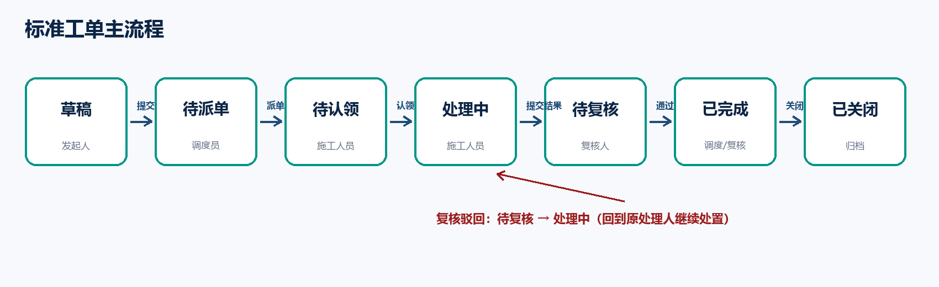
图 3 工单状态机：主链路与复核驳回回路
编号 | 需求 | 业务规则 | 状态
WO-01 | 建单 | 校验 create 权限与项目访问；生成编号、SLA 时限和 CREATE 动作 | 已实现
WO-02 | 提交 | 仅创建者提交草稿；生成流程实例和调度任务 | 已实现
WO-03 | 派单 | 具备 dispatch 权限；目标组织必须属于项目；生成候选处理任务 | 已实现
WO-04 | 认领 | 候选人首人成功；第二人冲突；认领时记录响应时间 | 已实现
WO-05 | 处理/转派 | 处理结果必填；只转派给当前组织允许人员；保留动作记录 | 已实现
WO-06 | 复核 | APPROVE → COMPLETED；REJECT → PROCESSING 并回原处理人 | 已实现
WO-07 | 关闭 | 仅完成态可关闭；关闭后主流程不可逆 | 已实现
WO-08 | 协作 | 评论、催办、附件、通知、已保存视图、批量操作 | 已实现
WO-09 | 候选任务访问 | 候选人在认领前必须可查看必要工单详情，但不得获得处理人专属操作 | 部分实现
WO-10 | 并发与幂等 | 状态版本、If-Match/乐观锁、请求幂等键、动作去重 | 待实现

6. 服务端授权决策顺序
1. 解析会话：确认用户启用、会话未过期、未撤销，并取得 tenant_id。
2. 验证资源租户：目标实体 tenant_id 必须等于会话 tenant_id；平台 root 进入租户需独立支持会话与审计。
3. 验证系统上下文：active_application_id 必须已订阅且用户具有入口授权。
4. 验证项目上下文：active_project_id 必须属于当前租户和系统，用户必须是项目成员或满足全局项目查看授权。
5. 验证组织上下文：active_org_id 必须来自用户有效成员关系；禁止客户端任意伪造。
6. 聚合组织角色：在当前组织成员关系下解析角色权限；内置拒绝规则和停用状态优先。
7. 计算数据范围：按资源归属组织、创建者、处理人或 CUSTOM 组织集判断是否覆盖。
8. 写审计：对高风险读取、授权变更和流程动作记录操作者、上下文、对象和差异。

7. 界面详细要求
页面 | 布局与信息 | 权限要求
统一登录 | 用户名、密码；演示账号提示仅限演示环境 | 认证前不可泄露真实生产账号
应用导航 | 权限中心、工单中心、已授权业务驾驶舱卡片 | 由服务端授权结果生成
组织管理 | 左侧全部可见组织树；右侧所选组织表单、成员和下级 | 组织树按数据范围裁剪
用户/角色/岗位 | 列表为主；详情展示组织挂接、角色、岗位、系统和项目 | 按钮与 API 双重校验
工单中心 | 服务端筛选、排序、分页、保存视图、批量操作 | 列表和动作均按上下文与数据范围
我的任务 | 候选与已认领任务；显示候选规则、处理人和认领入口 | 候选可看最小必要详情
右上用户区 | 显示 @统一登录用户名、显示名/身份和退出 | 不得仅显示固定文案

8. 安全与非功能需求
类别 | 要求 | 目标
租户隔离 | PostgreSQL 生产库；tenant_id 强制条件；关键表 RLS；跨租户自动化测试 | 任何 ID 枚举不跨租户
认证 | MFA/SSO、密码策略、登录限流与锁定、会话/设备管理 | 降低撞库与会话劫持
Web 安全 | CSRF、防 XSS、安全 Header、生产 Secure Cookie、HTTPS | 通过基础安全扫描
并发 | 乐观锁、幂等键、任务认领唯一约束和事务边界 | 重复请求不产生重复动作
审计 | 追加写、防篡改哈希链、留存策略、导出与告警 | 关键授权全链可证明
附件 | 对象存储、病毒扫描、签名 URL、租户路径隔离 | 附件不可越权下载
可观测性 | 结构化日志、指标、追踪、SLA 告警、失败重试 | 关键链路可定位
性能 | 分页上限、索引、组织树缓存、权限决策缓存失效 | 常用页面 P95 < 2 秒

9. 默认演示数据
默认包含江城市、海州市、云州市三个租户；每个租户具有相同模板，但用户、组织、角色和项目均为租户本地实体。业务系统包括供水 DMA、供水水力模型、排水防涝、燃气安全、供热管网和道路桥梁。项目参与方覆盖总体甲方、业务甲方、监管、监理、施工和软件平台方。

10. 验收与回归测试
测试域 | 最小回归集
租户 | 同名本地账号、组织和角色在不同城市互不影响；枚举 ID 不跨租户
系统 | gas_manager 仅能进入 GAS；供水多系统分别授权；未授权 URL 返回 403
项目 | 用户可属于多个项目；移除成员后立即失去项目数据；总体甲方可跨项目汇总
组织/角色 | 多组织成员关系、不同角色数据范围、CUSTOM 组织校验、停用传播
工单 | 完整主流程、驳回重做、第二人认领冲突、非法状态迁移、跨项目访问
审计 | 授权前后差异、操作者、租户/系统/项目/组织上下文完整
安全 | CSRF、会话固定、暴力登录、Cookie 标志、附件越权、IDOR
发布门禁
每轮迭代必须保存功能回归、跨租户/系统/项目负向用例和覆盖率结果。当前历史完整测试门禁为 169 项通过、覆盖率约 90.19%；新增实现后需重新跑全量门禁，不应沿用旧结果。

